论文模板

PinX1基因在非小细胞肺癌组织中的表达及其临床意义
刘作者，彭××，卢××，罗×，雷××
【摘要】 目的 分析……，探讨……作用及其临床意义。 方法 对……应用……，应用……检测……。 结果 PinX1……，与临床分期和预后显著相……。 结论 PinX1的下调与……有关。……有重要的临床价值。
【关键词】 非小细胞肺癌；PinX1基因；端粒酶
【中图分类号】 R521.7 【文献标识码】A doi：10.3969/j.issn.1009-2595.201.0.0

Expression and Clinical Significance of PinX1 Gene in Non-small Cell Lung Cancer
LIU Zuo-zhe, PENG A-b, LU A-b, LUO A, LEI A-b. Department of **, the Affiliated Taihe Hospital of Yunyang Medical College, Shiyan Hubei 442000, China
Correspongding author: LIU Zuo-zhe, E-mail: ……, Tel: ……
【Abstract】 Objective To investigate …… and its clinical significance.
Methods …….
Results PinX1 expression was …….
Conclusion The down-regulation of PinX1 ……. PinX1 …….
[Key words] Non-small cell lung cancer；PinX1 gene；Telomerase
肺癌已成为人类癌症死亡的主要原因之一^{[1]}。……
1 资料与方法
1.1 病例资料
1.2 实验方法
1.2.1 实时聚合酶链反应（real-time polymerase chain reaction, PCR）法检测肺癌组织PinX1的mRNA表达 取组织100mg，按Trizol试剂盒(Invitrogen公司)操作说明书操作,具体步骤参照文献[5]。
1.2.2 ……
1.3 统计学方法
定量数据以均数±标准差（$\bar{x}±s$）表示，采用SPSS 10.0（或其他版本号）统计软件包进行统计分析，定量资料采用两样本t检验（配对t检验、方差分析、配对秩和检验、两样本秩和检验），计数资料的比较采用χ²检验（校正χ²检验、似然比χ²检验、配对χ²检验），相关分析采用Pearson相关（Spearman相关），显著性水平为α<0.05( P<0.05为具有统计学意义)。
2 结果
2.1 PinX1基因在肺癌组织中表达与临床分期的关系
PinX1和端粒酶的表达与肺癌的TNM分期有一定的相关。……见表1。
表1 PinX1基因在肺癌组织中表达与临床分期的关系 （%，$\bar{x}±s$）
Table 1 Relationship between PinX1 gene expression in lung cancer tissue and clinical stage （%，$\bar{x}±s$）
组别 | G1 | S | G2/M | PI
正常细胞对照组 | 50.45±0.72 | 33.46±0.58 | 16.09±0.45 | 49.55±0.72
siRNA-NC组 | 49.43±0.68 | 35.21±0.88 | 15.36±0.39 | 50.57±0.68
siRNA-hTERT组 | 60.34±0.79*# | 29.78±0.51*# | 9.88±0.23*# | 39.66±0.79*#
注： 与siRNA-NC组相比，*P<0.05；与正常细胞对照组相比，#P<0.05

流式细胞仪检测证实在A549条件培养基作用下的HUVECs…… (图1)。
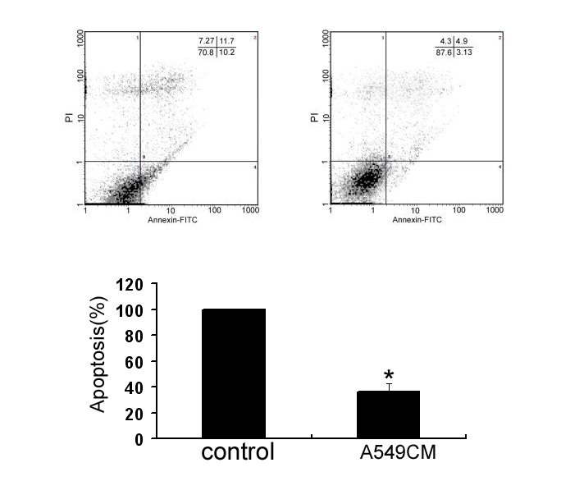
与对照组比较，*P <0.05
图1 A549条件培养基对脐静脉内皮细胞凋亡的影响
Figure 1 Effects of human lung carcinoma A549-derived conditioned medium on apoptosis of HUVECs

3 讨论

参考文献
[1]马英玉，武 良，李继承. Pinxl表达与端粒酶活性及肿瘤的关系[J].细胞生物学杂志，2008，30(4)：472-474
[2]Kondo T, Oue N, Mitani Y, et al. Loss of heterozygosity and histone hypoacetylation of the PINX1 gene are associated with reduced expression in gastric carcinoma[J]. Oncogene, 2005, 24(1):157-164
（2010-05-13收稿 2010-05-17修回）

